|  |  |
| --- | --- |
| tài liệu dự án  Lưu hành nội bộ | Giới thiệu  *Dự án mẫu là môn học làm dự án theo quy trình sản xuất phần mềm dưới sự dẫn dắt của giảng viên đứng lớp. Với môn học này giảng viên đóng vai trò là người phân tích và thiết kế hệ thống, sinh viên đóng vai trò là thực hiện sản phẩm phần mềm. Mục tiêu chính của môn học là tạo môi trường để sinh viên củng cố và vận dụng kiến thức các môn đã học để áp dụng vào việc sản xuất phần mềm theo quy trình. Theo triết lý CDIO thì sinh viên đạt được cdIO. Qua môn học này sinh viên có khả năng đạt được cdIO trong triết lý đào tạo CDIO.*  FPT Polytechnic  2025 |

**Mục lục**

1 GIỚI THIỆU DỰ ÁN 3

2 PHÂN TÍCH YÊU CẦU 3

2.1 Sơ đồ Use Cases 3

2.2 Đặc tả yêu cầu hệ thống (SRS) 3

3 THIẾT KẾ HỆ THỐNG 4

3.1 Thiết kế tổng thể 4

3.1.1 Sơ đồ triển khai (Deploy Diagram) 4

3.1.2 Sơ đồ tổ chức của ứng dụng (Appmap) 4

3.2 Thiết kế UI (giao diện) 4

3.2.1 Giao diện các chức năng dùng chung 4

3.2.2 Giao diện các chức năng dành cho nhân viên bán hàng 5

3.2.3 Giao diện các chức năng dành cho nhân viên quản lý 5

3.3 Thiết kế dữ liệu 5

3.3.1 Sơ đồ ERD 5

3.3.2 Entity Class 5

3.3.3 DAO Class Diagram 5

3.4 Các lớp tiện ích 5

3.4.1 XDialog 5

3.4.2 XIcon 6

3.4.3 XDate 6

3.4.4 TimeRange 6

3.4.5 XStr 6

3.4.6 XJdbc 6

3.4.7 XQuery 6

4 KIỂM THỬ 6

4.1 Lập kế hoạch kiểm thử 6

4.2 Xây dựng các test cases 6

4.3 Thực hiện kiểm thử và ghi nhận lỗi 6

4.4 Thực hiện sửa lỗi và ghi nhận kết quả 6

5 ĐÓNG GÓI VÀ TRIỂN KHAI 6

5.1 Đóng gói sản phẩm 6

5.2 Viết tài liệu hướng dẫn triển khai 7

# GIỚI THIỆU DỰ ÁN

Trong thời đại công nghệ số hiện nay, việc quản lý hoạt động kinh doanh trong các quán cà phê ngày càng đòi hỏi sự chính xác, nhanh chóng và hiệu quả. Các mô hình quản lý thủ công truyền thống như ghi chép sổ sách hay theo dõi doanh thu bằng Excel dễ dẫn đến sai sót, mất thời gian và khó khăn trong việc thống kê số liệu.

Do đó, việc xây dựng một **phần mềm quản lý quán cà phê** là vô cùng cần thiết. Ứng dụng này sẽ giúp chủ quán và nhân viên dễ dàng quản lý quá trình bán hàng, theo dõi doanh thu, quản lý đồ uống, người dùng và các hoạt động liên quan một cách tự động, thuận tiện và chính xác.

Hệ thống phần mềm cần đáp ứng các yêu cầu sau:

* Cho phép **đăng nhập, phân quyền người dùng** (quản lý, nhân viên).
* Hỗ trợ **quản lý đồ uống**: thêm, sửa, xóa, phân loại.
* Quản lý **hoạt động bán hàng**: lập phiếu bán hàng, lưu lịch sử giao dịch.
* **Thống kê doanh thu** theo từng loại đồ uống, từng nhân viên và theo khoảng thời gian.
* Cung cấp **giao diện thân thiện**, dễ sử dụng, trực quan.
* Hỗ trợ **bảo mật dữ liệu** và đảm bảo hoạt động ổn định của hệ thống.

# PHÂN TÍCH YÊU CẦU

## Sơ đồ Use Cases

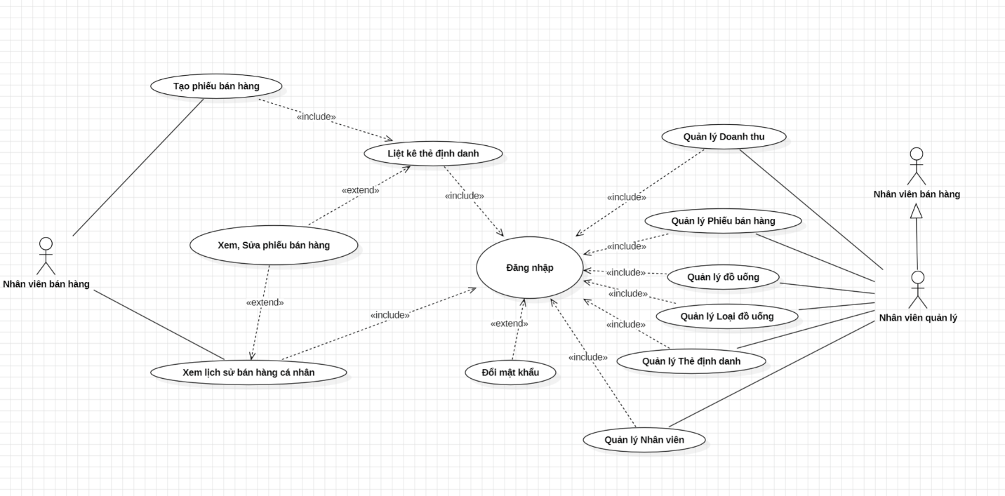

|  |  |  |  |
| --- | --- | --- | --- |
| **TT** | **Use Case** | | **Mô tả** |
| **Mã** | **Tên** |
| 1 | UC01 | Thống kê doanh thu | Tổng hợp và thống kê doanh thu từng loại đồ uống và từng nhân viên theo thời gian |
| 2 | UC02 | Đăng nhập | Đăng nhập vào hệ thống trước khi thực hiện bất kỳ chức năng nào của ứng dụng |
| 3 | UC03 | Đổi mật khẩu | Nhân viên đổi mật khẩu sau khi đăng nhập |
| 4 | UC04 | Liệt kê thẻ định danh | Hệ thống liệt kê các tài khoản hiện có |
| 5 | UC05 | Quản lý thẻ định danh | Quản lý thông tin tài khoản nhân viên (tạo, sửa, xóa, phân quyền) |
| 6 | UC06 | Quản lý nhân viên | Thêm mới, sửa, xóa thông tin nhân viên |
| 7 | UC07 | Quản lý đồ uống | Quản lý menu đồ uống (thêm, sửa, xóa) |
| 8 | UC08 | Quản lý loại đồ uống | Quản lý danh mục loại đồ uống |
| 9 | UC09 | Quản lý phiếu bán hàng | Quản lý toàn bộ phiếu bán hàng trong hệ thống |
| 10 | UC10 | Tạo phiếu bán hàng | Nhân viên tạo phiếu bán hàng cho khách |
| 11 | UC11 | Xem, sửa phiếu bán hàng | Nhân viên xem hoặc chỉnh sửa phiếu bán hàng đã lập |
| 12 | UC12 | Xem lịch sử bán hàng cá nhân | Nhân viên xem lịch sử bán hàng của chính mình |

## Đặc tả yêu cầu hệ thống (SRS)

#### UC1 – Thống kê doanh thu

Xem báo cáo doanh thu là chức năng cho phép nhân viên quản lý xem các báo cáo về doanh thu trong khoảng thời gian theo 2 hình thức:

* Doanh thu từng loại đồ uống có cấu trúc thông tin:
* Doanh thu từng nhân viên bán hàng có cấu trúc thông tin:

#### UC2 – Login

Login là chức năng đăng nhập hệ thống phần mềm. Nhân viên phải được cấp tài khoản thì mới sử dụng phần mềm được. Trước khi sử dụng bất kỳ chức năng nào của hệ thống thì nhân viên bắt buột phải đăng nhập trước.

Hệ thống phần mềm sẽ dựa vào thông tin đăng nhập để kích hoạt hoặc vô hiệu hóa các chức năng cho đúng với vai trò của requiremant được nêu ra của phần mềm trong phần giới thiệu. Thông tin đăng nhập gồm:

* Tên đăng nhập (email)
* Mật khẩu đăng nhập

**UC3 – ĐỔI MẬT KHẨU**

* **Mô tả:**

Nhân viên sau khi đăng nhập có thể thay đổi mật khẩu tài khoản.

* **Thông tin yêu cầu:**
  + Mật khẩu cũ.
  + Mật khẩu mới.
  + Xác nhận mật khẩu mới.

**UC4 – LIỆT KÊ THẺ ĐỊNH DANH**

* **Mô tả:**

Nhân viên quản lý có thể xem danh sách tất cả các thẻ định danh (tài khoản) hiện có trong hệ thống để quản lý.

* **Thông tin hiển thị:**
  + Tên tài khoản.
  + Quyền hạn.
  + Trạng thái hoạt động.

**UC5 – QUẢN LÝ THẺ ĐỊNH DANH**

* **Mô tả:**

Quản lý việc tạo mới, sửa thông tin, phân quyền hoặc xóa tài khoản nhân viên.

* **Thông tin quản lý:**
  + Tên đăng nhập.
  + Mật khẩu.
  + Quyền hạn (nhân viên bán hàng / quản lý).

**UC6 – QUẢN LÝ NHÂN VIÊN**

* **Mô tả:**

Nhân viên quản lý có thể thêm mới, cập nhật hoặc xóa thông tin nhân viên.

* **Thông tin quản lý:**
  + Mã nhân viên.
  + Họ tên.
  + Ngày sinh, giới tính.
  + Chức vụ.

**UC7 – QUẢN LÝ ĐỒ UỐNG**

* **Mô tả:**

Quản lý danh sách đồ uống bán trong quán: thêm mới, chỉnh sửa, xóa.

* **Thông tin quản lý:**
  + Mã đồ uống.
  + Tên đồ uống.
  + Đơn giá.
  + Loại đồ uống.

**UC8 – QUẢN LÝ LOẠI ĐỒ UỐNG**

* **Mô tả:**

Quản lý các loại đồ uống (cà phê, trà, nước ngọt…) nhằm phân loại cho dễ thống kê.

* **Thông tin quản lý:**
  + Mã loại.
  + Tên loại.

**UC9 – QUẢN LÝ PHIẾU BÁN HÀNG**

* **Mô tả:**

Nhân viên quản lý có thể xem toàn bộ phiếu bán hàng được lập trong hệ thống, phục vụ việc giám sát và báo cáo.

* **Thông tin hiển thị:**
  + Mã phiếu.
  + Ngày lập.
  + Nhân viên lập phiếu.
  + Tổng tiền.

**UC10 – TẠO PHIẾU BÁN HÀNG**

* **Mô tả:**

Nhân viên bán hàng tạo phiếu khi có khách mua.

* **Thông tin phiếu:**
  + Mã phiếu.
  + Ngày lập.
  + Danh sách đồ uống, số lượng.
  + Tổng tiền.

## UC11 – XEM, SỬA PHIẾU BÁN HÀNG

* **Mô tả:**  
  Nhân viên bán hàng có thể xem chi tiết phiếu đã lập và chỉnh sửa trong cùng ca làm việc (ví dụ thêm món, đổi món).

**UC12 – XEM LỊCH SỬ BÁN HÀNG CÁ NHÂN**

* **Mô tả:**

Nhân viên bán hàng có thể xem lại lịch sử bán hàng của chính mình theo ngày, tuần hoặc tháng.

* **Thông tin hiển thị:**
  + Danh sách phiếu bán hàng đã lập.
  + Tổng doanh thu cá nhân theo khoảng thời gian.

# THIẾT KẾ HỆ THỐNG

## Thiết kế tổng thể

### Sơ đồ triển khai (Deploy Diagram)

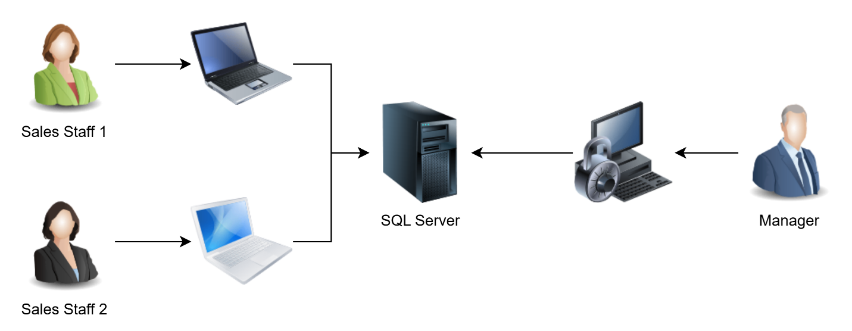

**Sơ đồ triển khai:**

* Hệ thống được triển khai theo mô hình **Client – Server**.
* Các nhân viên bán hàng (Sales Staff 1, Sales Staff 2) sử dụng máy tính cá nhân (Client) để truy cập hệ thống thông qua mạng nội bộ/Internet.
* Tất cả dữ liệu và nghiệp vụ được xử lý, lưu trữ tại **SQL Server**.
* Người quản lý (Manager) sử dụng máy tính riêng để kết nối đến **SQL Server**, thực hiện các chức năng quản lý và thống kê báo cáo.
* Hệ thống đảm bảo phân quyền: nhân viên bán hàng chỉ được truy cập các chức năng bán hàng, trong khi quản lý có quyền truy cập các chức năng quản trị và thống kê doanh thu.

**Phần cứng (Hardware):**

* **Máy chủ (Server):**
  + CPU: Intel Xeon hoặc tương đương, tối thiểu 4 nhân.
  + RAM: ≥ 16 GB.
  + Ổ cứng: SSD ≥ 256 GB.
  + Mạng: kết nối LAN/Gigabit Ethernet.
* **Máy trạm (Client – Sales Staff, Manager):**
  + CPU: Intel Core i3 trở lên.
  + RAM: ≥ 4 GB.
  + Ổ cứng: ≥ 128 GB.
  + Mạng: kết nối LAN hoặc WiFi ổn định.

**Phần mềm (Software):**

* **Máy chủ (Server):**
  + Hệ điều hành: Windows Server 2016/2019 hoặc tương đương.
  + Hệ quản trị cơ sở dữ liệu: Microsoft SQL Server 2019 trở lên.
* **Máy trạm (Client):**
  + Hệ điều hành: Windows 10/11.
  + Trình duyệt web hoặc ứng dụng desktop kết nối hệ thống.
  + Framework hỗ trợ (nếu ứng dụng viết bằng Java/.NET).

### Sơ đồ tổ chức của ứng dụng (Appmap)

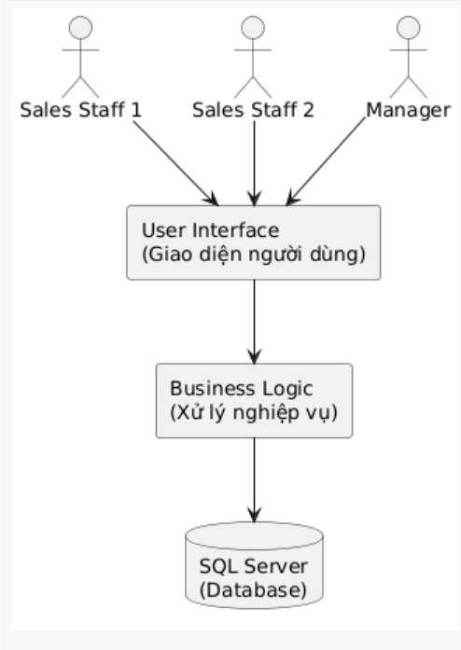

## Thiết kế UI (giao diện)

### Giao diện các chức năng dùng chung

#### Cửa sổ chính

-Cửa sổ chính là giao diện trung tâm của hệ thống quản lý quán nước/đồ uống. Đây là nơi người dùng truy cập và điều hướng đến các chức năng chính của phần mềm như quản lý bán hàng, quản lý đồ uống, người dùng, doanh thu, và các tính năng quản trị khác. Giao diện được thiết kế thân thiện, dễ sử dụng, giúp nhân viên thao tác nhanh chóng và hiệu quả trong quá trình làm việc. 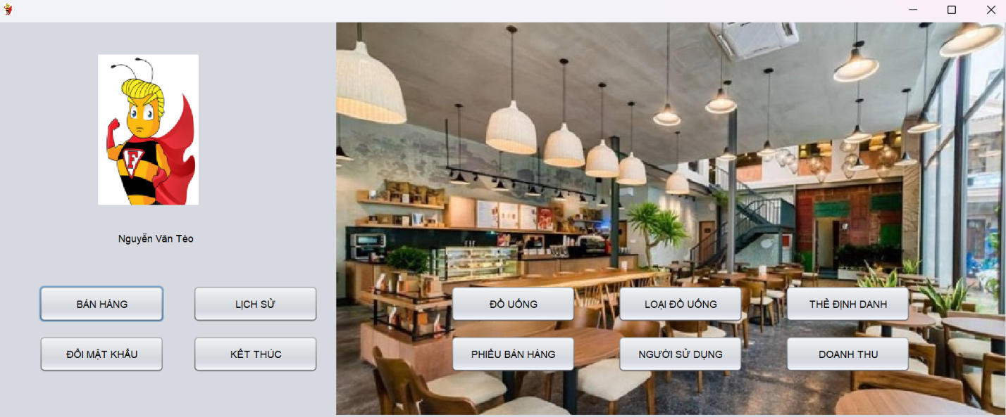

|  |  |  |
| --- | --- | --- |
| **TT** | **Tương tác** | **Xử lý** |
| 1 | Nhấn nút **Bán hàng** | Hệ thống chuyển sang màn hình bán hàng, nơi nhân viên có thể chọn đồ uống và tạo hóa đơn bán hàng. |
| 2 | Nhấn nút **Lịch sử** | Hiển thị danh sách các giao dịch bán hàng đã thực hiện để người dùng dễ dàng tra cứu. |
| 3 | Nhấn nút **Đồ uống** | Chuyển sang giao diện quản lý đồ uống, cho phép thêm, sửa, xóa hoặc xem chi tiết sản phẩm. |
| 4 | Nhấn nút **Loại đồ uống** | Hiển thị danh sách loại đồ uống, hỗ trợ phân loại sản phẩm dễ dàng hơn. |
| 5 | Nhấn nút **Thẻ định danh** | Quản lý thông tin thẻ thành viên hoặc mã định danh khách hàng. |
| 6 | Nhấn nút **Phiếu bán hàng** | Cho phép tạo, quản lý và in phiếu bán hàng đã phát sinh. |
| 7 | Nhấn nút **Người sử dụng** | Mở giao diện quản lý tài khoản người dùng (thêm mới, phân quyền, chỉnh sửa hoặc xóa tài khoản). |
| 8 | Nhấn nút **Doanh thu** | Hiển thị báo cáo doanh thu theo ngày, tháng, năm để phục vụ thống kê và quản lý. |
| 9 | Nhấn nút **Đổi mật khẩu** | Cho phép người dùng thay đổi mật khẩu đăng nhập hệ thống. |
| 10 | Nhấn nút **Kết thúc** | Đóng ứng dụng và thoát khỏi hệ thống. |

#### Cửa sổ chào

#### Cửa sổ đăng nhập

#### Cửa sổ đổi mật khẩu

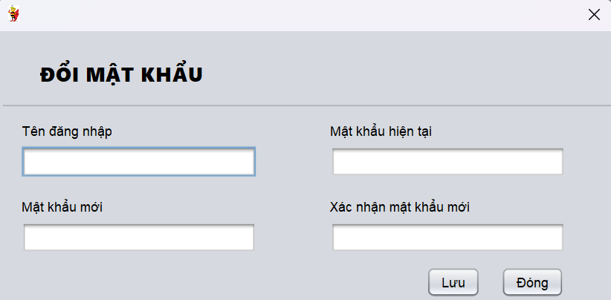

### Giao diện các chức năng dành cho nhân viên bán hàng

#### Cửa sổ Bán hàng

…

#### Cửa sổ Lịch sử bán hàng

…

#### Cửa sổ Phiếu bán hàng

…

#### Cửa sổ Chọn và thêm đồ uống vào phiếu bán hàng

…

### Giao diện các chức năng dành cho nhân viên quản lý

#### Cửa sổ quản lý Loại đồ uống

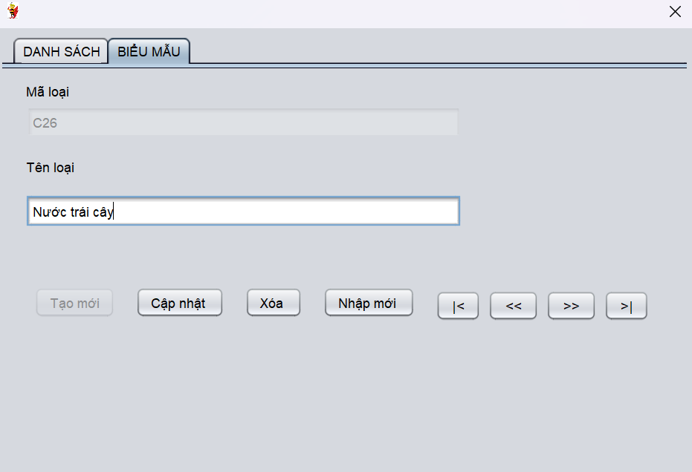

#### Cửa sổ quản lý Đồ uống

#### Cửa sổ quản lý Thẻ bán hàng

#### Cửa sổ quản lý Phiếu bán hàng

…

#### Cửa sổ quản lý Người dùng

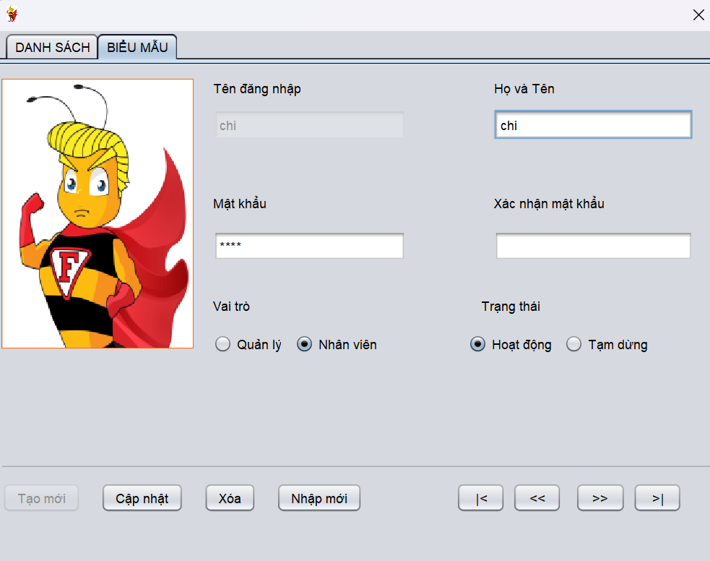

#### Cửa sổ xem Báo cáo doanh thu

…

## Thiết kế dữ liệu

### Sơ đồ ERD

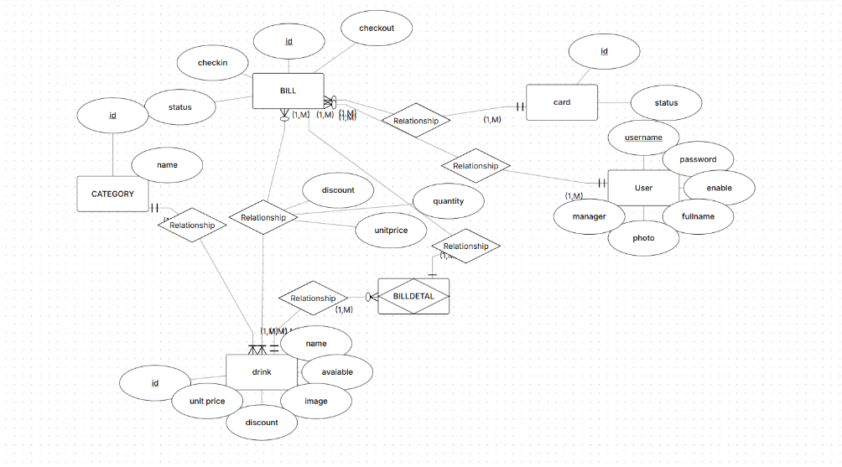

### Entity Class

…

### DAO Class Diagram

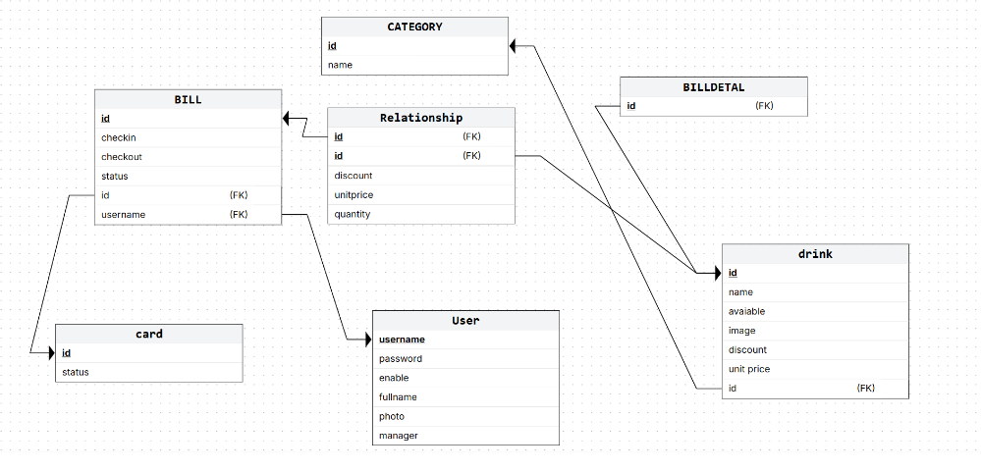

## Các lớp tiện ích

### XDialog

|  |  |
| --- | --- |
| **Phương thức** | **Công dụng** |
| XDialog.***alert***(String message, String title)  XDialog.***alert***(String message) | Hộp thoại thông báo  @message: Nội dung thông báo  @title: Tiêu đề hoặc “Thông báo” |
| XDialog.***confirm***(String message, String title): boolean  XDialog.***confirm***(String message): boolean | Hộp thoại xác nhận  @message: Câu hỏi xác nhận  @title: Tiêu đề hoặc “Xác nhận” |
| XDialog.***prompt***(String message, String title): String  XDialog.***prompt***(String message): String | Hộp thoại yêu cầu nhập  @message: Nội dung cần nhập  @title: Tiêu đề hoặc “Nhập vào” |

### XIcon

…

### XDate

…

### TimeRange

…

### XStr

…

### XJdbc

…

### XQuery

…

# KIỂM THỬ

## Lập kế hoạch kiểm thử

…

## Xây dựng các test cases

…

## Thực hiện kiểm thử và ghi nhận lỗi

…

## Thực hiện sửa lỗi và ghi nhận kết quả

# ĐÓNG GÓI VÀ TRIỂN KHAI

## Đóng gói sản phẩm

…

## Viết tài liệu hướng dẫn triển khai

…